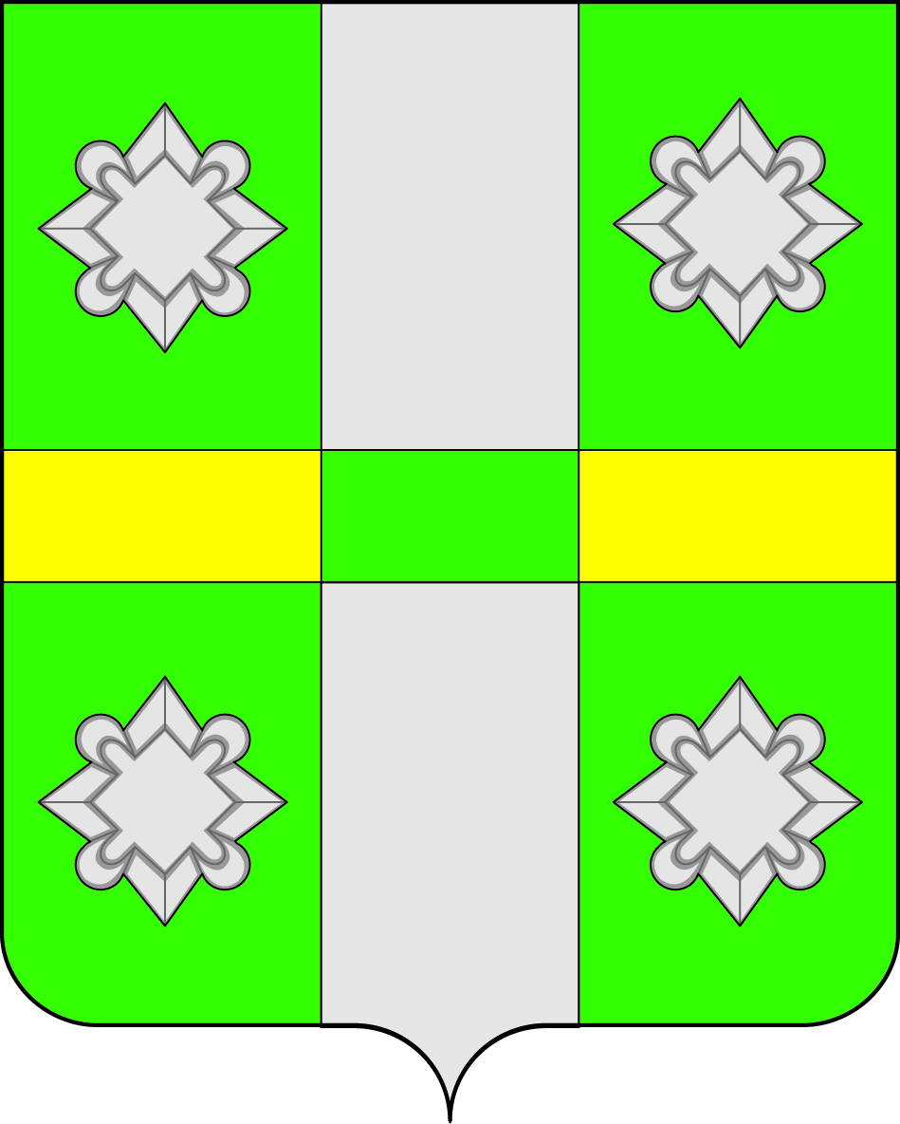

Российская Федерация
Иркутская область
А Д М И Н И С Т Р А Ц И Я
Городского поселения
Тайтурского муниципального образования

ПОСТАНОВЛЕНИЕ

от 27.06.2018г. № 177
п. Тайтурка

О проведении смотра-конкурса «На лучшее благоустройство территории Тайтурского муниципального образования в 2018 году»

В целях развития благоустройства территории Тайтурского муниципального образования, повышения активности граждан, проживающих на территории Тайтурского муниципального образования, руководствуясь Федеральным законом от 06.10.2003 г. N 131-ФЗ "Об общих принципах организации местного самоуправления в Российской Федерации", в соответствии со ст. 23, 46 Устава Тайтурского муниципального образования, администрация городского поселения Тайтурского муниципального образования
П О С Т А Н О В Л Я Е Т:
1. Организовать и провести с 1 июля по 1 августа 2018 года на территории городского поселения смотр-конкурс «На лучшее благоустройство территории Тайтурского муниципального образования в 2018 году».
2. Утвердить Положение о порядке и условиях проведения смотра-конкурса об организации и проведении конкурса «На лучшее благоустройство территории Тайтурского муниципального образования в 2018 году» (Приложение N 1).
3. Утвердить состав комиссии по организации и подведению итогов смотра-конкурса (Приложение N 2).
4. Ведущему специалисту администрации Тайтурского муниципального образования по бюджетно-финансовой политике – Клыш Е.В. выделить денежные средства на приобретение поощрительных призов победителям конкурса в сумме 5,0 тысяч рублей.
5. Ответственность за исполнение данного постановления возложить на специалиста администрации по землепользованию и благоустройству – Соболеву Е.Н.
6. Контроль оставляю за собой.

Глава городского поселения
Тайтурского муниципального
образования С.В. Буяков
Приложение 1
к постановлению администрации
городского поселения
Тайтурского муниципального образования
от 27.06.2018г. № 177

Положение о порядке и условиях проведения смотра-конкурса
«На лучшее благоустройство территории Тайтурского муниципального образования в 2018 году»

1. ОБЩИЕ ПОЛОЖЕНИЯ

1.1. Настоящее Положение о порядке и условиях проведения данного конкурса разработано в соответствии с Федеральным законом от 06.10.2003г. N 131-ФЗ "Об общих принципах организации местного самоуправления в Российской Федерации", Уставом Тайтурского муниципального образования с целью повышения активной гражданской позиции жителей, вовлечения их в процесс местного самоуправления.
1.2. Настоящее Положение определяет требования к участникам конкурса, порядок отбора участников конкурса, критерии оценки.

2. ЦЕЛЬ ПРОВЕДЕНИЯ КОНКУРСА

2.1. Целью проведения конкурса является:
- улучшение благоприятного общественного климата и условий для более комфортного проживания граждан;
- развитие и поддержка инициативы граждан, проживающих на территории Тайтурского муниципального образования и принимающих активное участие в благоустройстве территории общего пользования;
- создание благоприятных условий для проявления инициативы граждан по благоустройству домов, придомовых территорий, улиц и иных общественных территорий.

3. УЧАСТНИКИ КОНКУРСА

3.1. Участниками конкурса являются жители Тайтурского муниципального образования и предприятия (учреждения), индивидуальные предприниматели, общественные организации, расположенные на территории поселения.
3.2. Участие в конкурсе является добровольным.

4. ОРГАНИЗАЦИЯ И ПРОВЕДЕНИЕ КОНКУРСА

4.1 Организация и проведение конкурса возлагается на конкурсную комиссию. Конкурсная комиссия создается из представителей администрации поселения, депутатов Думы поселения, общественности.
4.2. Отбор участников конкурса производится на основании предложений членов конкурсной комиссии и заявлений от жителей поселения и руководителей предприятия (учреждений), поступивших в конкурсную комиссию. Комиссия проводит осмотры территории до 30 июля текущего года.
4.3. Конкурсная комиссия рассматривает представленные материалы и подводит итоги конкурса до 4 августа текущего года.
4.4. Смотр – конкурс проводится по следующим номинациям:
- инициатива граждан по оформлению придомовых территорий «Красота своими руками»;
- инициатива граждан по благоустройству общественных территорий «Детям только лучшее»;

5. КРИТЕРИИ ОЦЕНКИ

5.1. Критерии оценки конкурса в номинации инициатива граждан по оформлению придомовых территорий «Красота своими руками»:
- общий эстетический вид;
- санитарное состояние придомовой территории;
- наличие зеленых насаждений, газонов и цветников на территории объекта;
- состояние фасада жилого дома, своевременное проведение ремонта жилого дома и других строений;
- наличие аншлагов с указанием адреса;
- наличие зелени (деревьев, цветов во дворе и на прилегающей территории;
- творческая индивидуальность, оригинальность;
- наличие вечернего искусственного освещения придомовой территории;
- творческая индивидуальность, оригинальность;
- многообразие форм и интересных сочетаний в благоустройстве;
- дополнительные показатели.
5.2. Критерии оценки конкурса в номинации инициатива граждан по благоустройству общественных территорий «Детям только лучшее»:
- общий эстетический вид;
- санитарное состояние территории;
- наличие зеленых насаждений, газонов и цветников на территории объекта благоустройства;
- творческая индивидуальность, оригинальность;
- наличие простейших спортивных сооружений для игр и отдыха детей и подростков;
- разнообразие условий для организации игр, мероприятий и отдыха детей и подростков (песочницы, столики, лавочки и т.д.)
- регулярность использования объекта, его пропускная способность
- проявление общественной активности в совместной работе по уборке, ремонту, благоустройству и озеленению территории (взрослые и дети).
- дополнительные показатели.

6. НАГРАЖДЕНИЕ

6.1. Победитель конкурса в номинации инициатива граждан по оформлению придомовых территорий «Красота своими руками» награждается благодарственным письмом главы городского поселения Тайтурского муниципального образования и ценным подарком.
6.2. Победитель конкурса в номинации инициатива граждан по благоустройству общественных территорий «Детям только лучшее» награждается благодарственным письмом и детским игровым комплексом.
6.2. Конкурсная комиссия имеет право во время объездов выделить интересный объект, выставленный впервые и выгодно отличающийся от остальных конкурсных объектов, и поощрить участника благодарственным письмом и поощрительным призом в номинации «Открытие года».
6.3 Объявление итогов конкурса и награждение победителей осуществляется в торжественной обстановке, с последующей информацией на информационном стенде в администрации Тайтурского МО и официальном сайте Администрации в сети интернет.

7.1.ФИНАНСИРОВАНИЕ КОНКУРСА

7.1. Затраты, связанные с организацией, проведением и подведением итогов конкурса, осуществляются за счет бюджета городского поселения Тайтурского муниципального образования по муниципальной программе «Благоустройство территории городского поселения Тайтурского муниципального образования на 2017-2020 годы».

Приложение № 2
к постановлению администрации
городского поселения
Тайтурского муниципального образования
От___________2018г. № _________

Состав комиссии по проведению смотра-конкурса
«На лучшее благоустройство территории Тайтурского муниципального образования в 2018 году»

- Леонова Е.А. – заместитель главы городского поселения Тайтурского муниципального образования.
- Никишова А.В. –специалист администрации Тайтурского муниципального образования.
- Иванова М.М. – ведущий специалист по социальным вопросам администрации Тайтурского муниципального образования.
- Соболева Е.Н. – специалист по землепользованию и благоустройству администрации Тайтурского муниципального образования.
- Невидимов В.И. – депутат думы городского поселения Тайтурского муниципального образования (по согласованию)
- Солдатенко Т.Б. – председатель Совета женщин.
- Представитель управляющей компании (по согласованию).

